PHỤ LỤC 3: QUY TRÌNH CÀI ĐẶT HỆ THỐNG VÀ CÁC POD CHO K8S
Bước 1: Khởi động kubernetes
Để đảm bảo hệ thống đủ tài nguyên chạy Prometheus và Falco, cấp tối thiểu 4 CPUs và 4GB RAM cho Minikube.
Bash
minikube start --driver=docker --cpus=4 --memory=4096
Bước 2: Cài đặt hệ thống giám sát prometheus và grafana
Ta sẽ sử dụng kube-prometheus-stack để cài đặt toàn bộ Prometheus và Grafana.
Bash
sudo snap install helm --classic
# 1. Thêm repo helm của Prometheus
helm repo add prometheus-community https://prometheus-community.github.io/helm-charts
helm repo update
# 2. Cài đặt kube-prometheus-stack vào namespace 'monitoring'
helm install prometheus prometheus-community/kube-prometheus-stack \
--namespace monitoring \
--create-namespace
Bước 3: Cài đặt cores bảo mật falco, falcosidekick và metrics
Phải bật metrics và cấu hình nhãn (labels) tương thích để Prometheus có thể tự động quét và thu thập dữ liệu cảnh báo từ Falco.
Bash
# 1. Thêm repo helm của Falco
helm repo add falcosecurity https://falcosecurity.github.io/charts
helm repo update
# 2. Cài đặt Falco cùng Sidekick, WebUI và bật ServiceMonitor
helm upgrade --install falco falcosecurity/falco \
--namespace falco \
--create-namespace \
--set tty=true \
--set falcosidekick.enabled=true \
--set falcosidekick.webui.enabled=true \
--set metrics.enabled=true \
--set serviceMonitor.enabled=true \
--set serviceMonitor.additionalLabels.release=prometheus

# 3. Theo dõi tiến trình khởi tạo (Chờ tất cả Pod của Falco chuyển sang Running)
kubectl get pods -n falco -w
(Bấm Ctrl + C để thoát chế độ theo dõi khi các pod đã sẵn sàng).
Bước 4: Cấu hình kênh tự cảnh báo telegram
Ta cập nhật lại cấu hình của Falco để đẩy cảnh báo về Telegram. Sử dụng --set-string để đảm bảo Helm không tự động đổi sai định dạng của Token và Chat ID.
Bash
helm upgrade falco falcosecurity/falco \
--namespace falco \
--reuse-values \
--set-string falcosidekick.config.telegram.token="8876533610:AAFiHx_Lwd0yWy4cFbN43TNVLksqP7T5HhA" \
--set-string falcosidekick.config.telegram.chatid="8746424427" \
--set falcosidekick.config.telegram.minimumpriority="notice"
Bước 5: Truy cập giao diện và dashboard
B5.1. Truy cập FalcoSidekick-UI
Mở Port-Forward để truy cập từ máy thật:
Bash
kubectl port-forward --address 0.0.0.0 svc/falco-falcosidekick-ui 2802:2802 -n falco
- Truy cập web: http://<IP_MAY_LINUX>:2802
- Đăng nhập: Tài khoản: admin / Mật khẩu: admin.
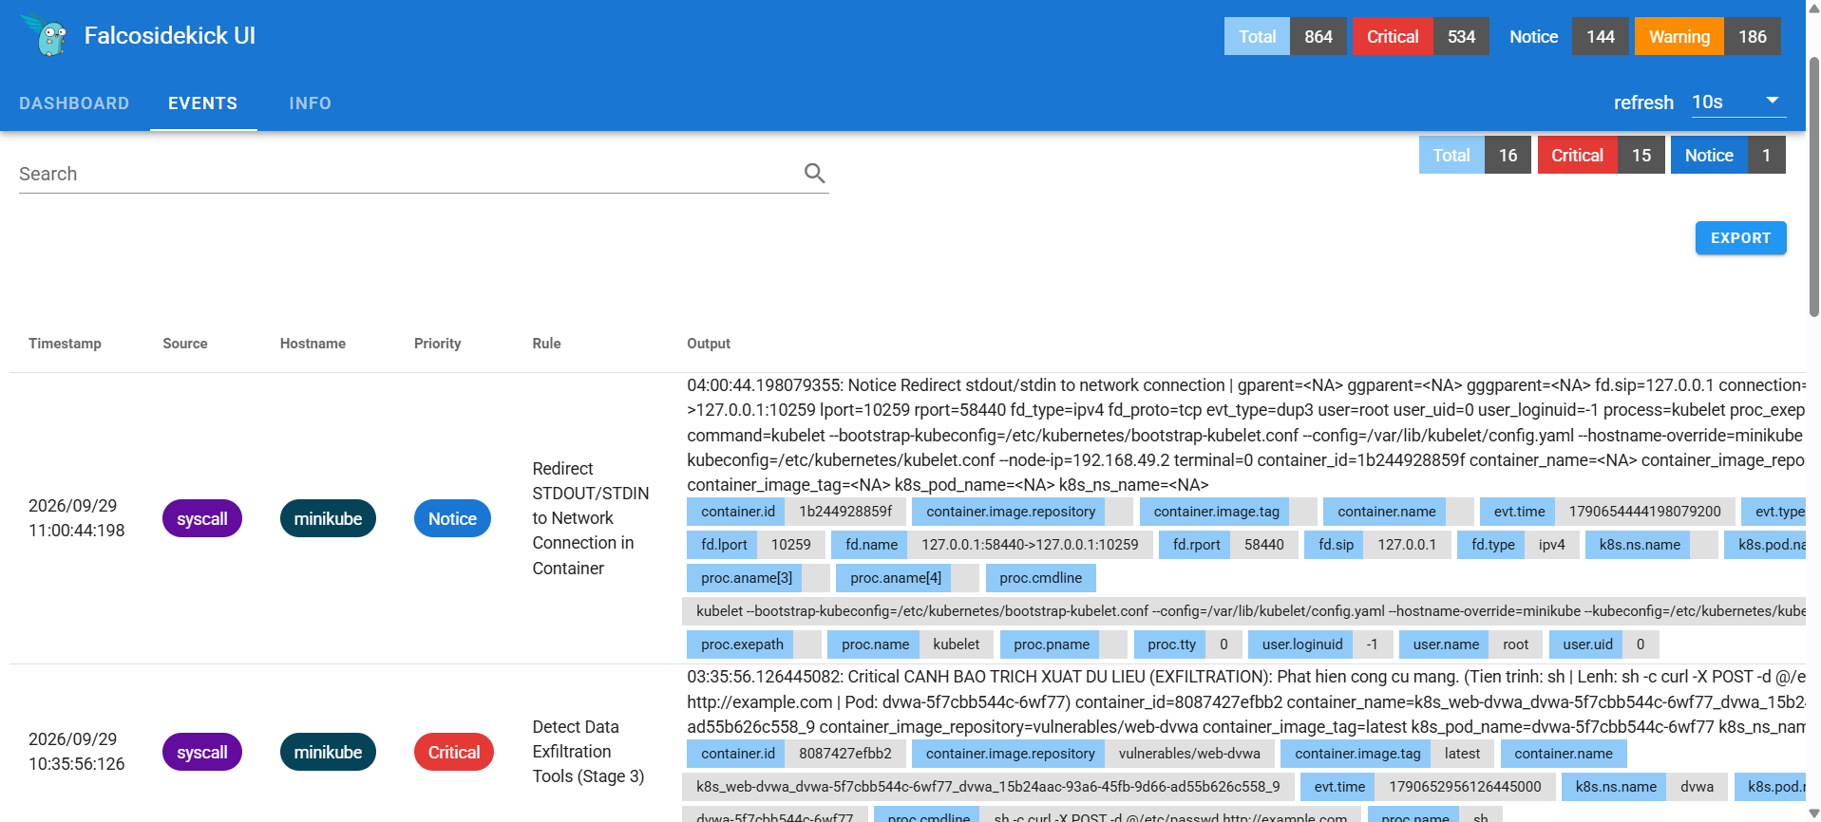

Hình 25: Giao diện falco UI
B5.2. Truy cập Grafana & Cấu hình Dashboard
Lấy mật khẩu tài khoản admin của Grafana:
Bash
kubectl --namespace monitoring get secret prometheus-grafana -o jsonpath="{.data.admin-password}" | base64 --decode ; echo
Mở cổng truy cập:
Bash
kubectl port-forward --address 0.0.0.0 svc/prometheus-grafana 8080:80 -n monitoring
- Truy cập web: http://<IP_MAY_LINUX>:8080
- Đăng nhập với User: admin / Password: (vừa lấy ở bước trên).
Import Dashboard Falco:
- Vào menu Dashboards > New > Import.
- Nhập ID 11914 (hoặc 16337) > Chọn nguồn dữ liệu là Prometheus ở dưới cùng > Bấm Import.
- Nhập ID 24354 > Chọn nguồn dữ liệu là Prometheus ở dưới cùng > Bấm Import
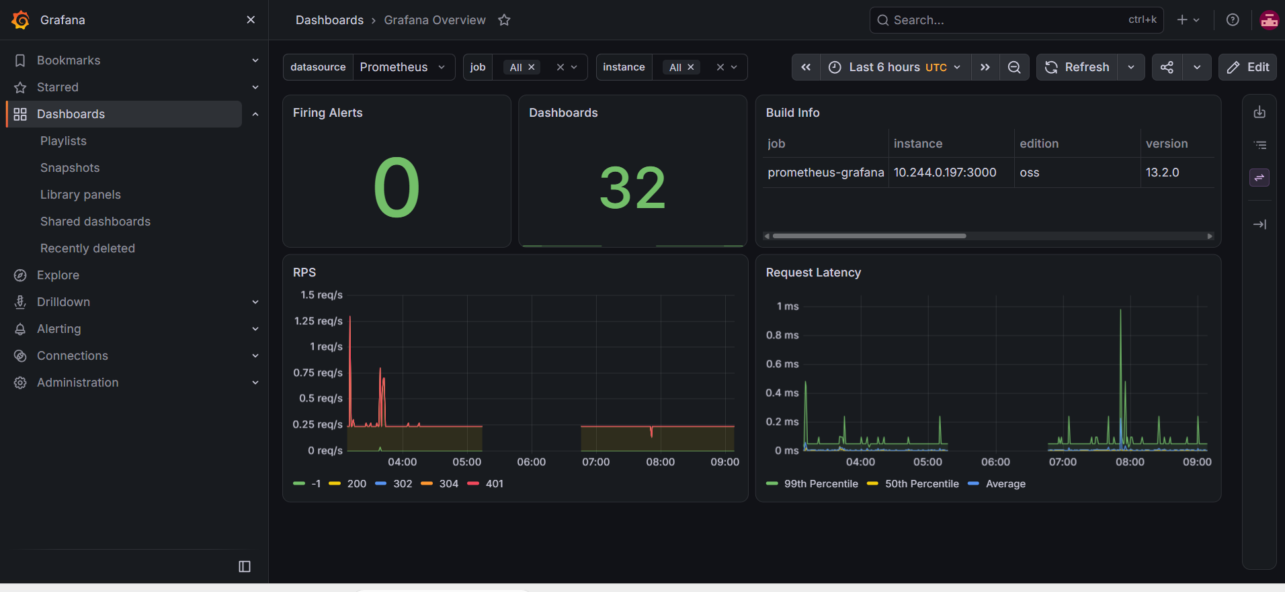

Hình 26: Giao diện grafana
Bước 7: Tích hợp SOAR (n8n) và hệ thống
B7.1: Cài đặt n8n lên minikube
Tạo một file tên là n8n-deploy.yaml trên Terminal với nội dung sau:
Bash
apiVersion: v1
kind: Namespace
metadata:
name: n8n
---
apiVersion: apps/v1
kind: Deployment
metadata:
name: n8n
namespace: n8n
spec:
replicas: 1
selector:
matchLabels:
app: n8n
template:
metadata:
labels:
app: n8n
spec:
containers:
- name: n8n
image: n8nio/n8n:latest
ports:
- containerPort: 5678
env:
- name: N8N_ENFORCE_SETTINGS_FILE_PERMISSIONS
value: "true"
- name: N8N_SECURE_COOKIE
value: "false
---
apiVersion: v1
kind: Service
metadata:
name: n8n-service
namespace: n8n
spec:
selector:
app: n8n
ports:
- port: 5678
targetPort: 5678
Triển khai n8n vào hệ thống
Bash
kubectl apply -f n8n-deploy.yaml
*Lưu ý:
- Mặc định, các Pod (như cái Pod n8n của ta) được sinh ra mang tính chất Stateless (Không lưu trạng thái). Dữ liệu của nó chỉ được lưu trên một "ổ cứng nháp".
- Khi ta tắt máy tính, cụm Minikube bị tắt đột ngột. Hoặc như lúc nãy cái Pod n8n nó bị ngất và tự "đẻ" ra một Pod n8n mới.
- Cái Pod mới này là một vùng chứa hoàn toàn mới tinh, trống trơn. Ổ cứng nháp của cái Pod cũ đã bị vứt vào sọt rác.
Cách giải quyết triệt để (Dành cho sau này): Để n8n không bao giờ quên dữ liệu khi mất điện, khi cài đặt người ta phải cấu hình thêm một thành phần gọi là Persistent Volume (PV) và Persistent Volume Claim (PVC).
Tạo PersistentVolumeClaim dung lượng 1GB
Bash
cat <<EOF | kubectl apply -f -
apiVersion: v1
kind: PersistentVolumeClaim
metadata:
name: n8n-pvc
namespace: n8n
spec:
accessModes:
- ReadWriteOnce
resources:
requests:
storage: 1Gi
EOF
Mount vào thư mục /home/node/.n8n
Bash
cat <<EOF | kubectl patch deployment n8n -n n8n --patch-file /dev/stdin
spec:
template:
spec:
volumes:
- name: n8n-storage
persistentVolumeClaim:
claimName: n8n-pvc
containers:
- name: n8n
volumeMounts:
- name: n8n-storage
mountPath: /home/node/.n8n
EOF
B7.2: Mở port cho máy host truy cập vào giao diện của n8n
Bash
kubectl port-forward svc/n8n-service 5678:5678 -n n8n --address 0.0.0.0
Sau khi mở port có thể truy cập vào máy n8n thông qua máy host với đường link:
http://172.16.1.138:5678
B7.3: Tạo Webhook để đón dữ liệu từ falco
- Trên giao diện n8n, chọn Add first step (hoặc nút +) để tạo Workflow mới.
- Tìm kiếm và chọn Node: Webhook.
- Cấu hình Webhook như sau:
- HTTP Method: Đổi thành POST.
- Path: Nhập vào falco-alerts.
- Bấm nút Save ở góc trên bên phải màn hình để lưu Workflow
- Bấm vào nút Publish ở góc trên bên phải. Khi đó luồng của ta đã chính thức chuyển sang trạng thái "Active" và sẵn sàng đón gọi tin từ bên ngoài.
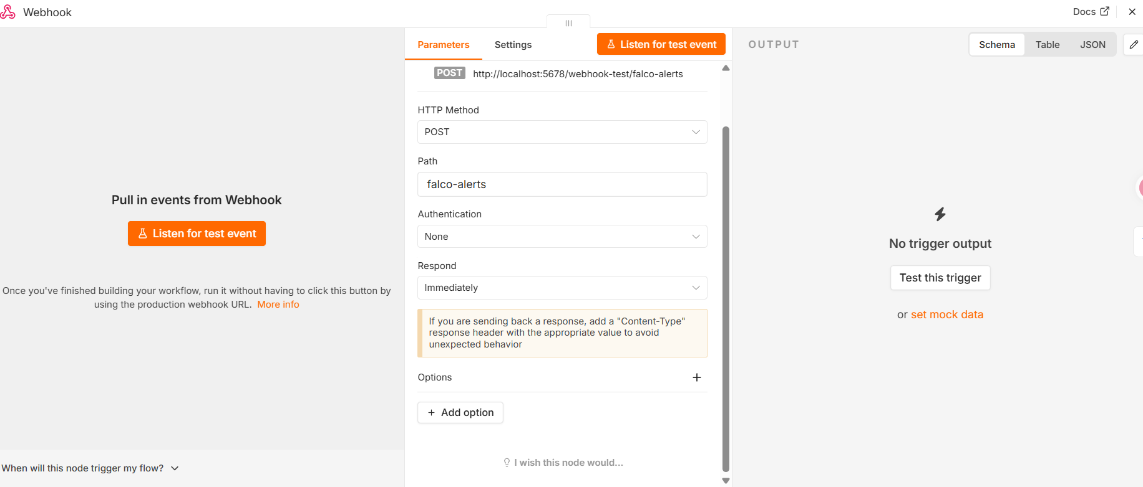

Hình 27: Giao diện n8n
B7.4: Kết nối falco với n8n
Bash
helm upgrade falco falcosecurity/falco \
--namespace falco \
--reuse-values \
--set falcosidekick.config.webhook.address="http://n8n-service.n8n.svc.cluster.local:5678/webhook/falco-alerts" \
--set falcosidekick.config.webhook.minimumpriority="notice"
B7.5: Thêm màng lọc cảnh báo giả cho n8n
• Trên giao diện n8n, nhấn vào dấu + ở sau Node Webhook.
• Tìm kiếm và chọn Node Filter.
• Trong bảng cấu hình của Filter Node, mục Conditions, ta thêm một điều kiện mới:
- Value 1: Kéo và thả biến chứa nội dung lệnh bị bắt từ Webhook vào đây. Ví dụ: {{ $json.body.output }} (hoặc trường dữ liệu nào chứa câu lệnh ip -o -4 addr show).
- Operation: Chọn Does Not Contain (Không bao gồm).
- Value 2: Nhập chuỗi mà ta muốn chặn, ví dụ: ip -o -4 addr show.
• Nhấn Save và kéo các Node tiếp theo (như Telegram) vào đường nối phía sau Node Filter.
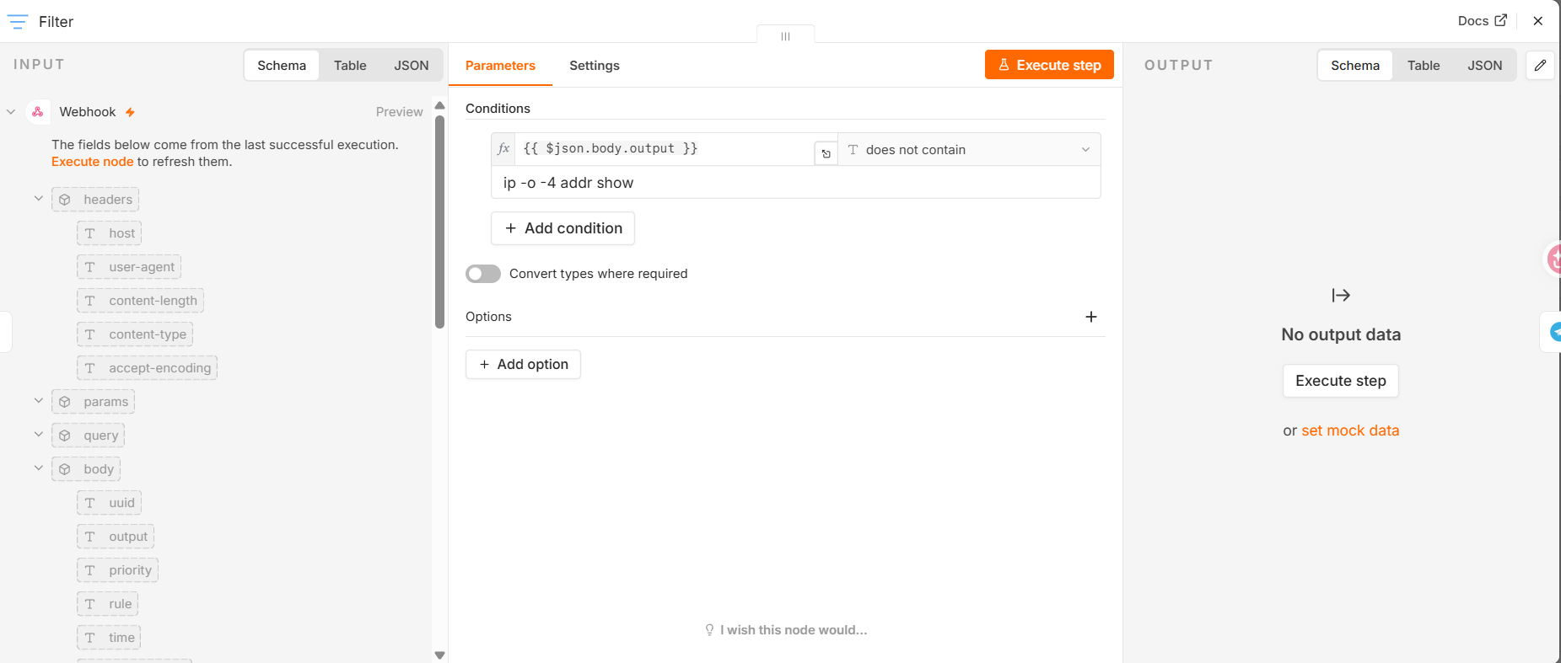

Hình 28: Màng lọc cảnh báo của n8n
B7.6: Ngắt luồng bắn dữ liệu từ falco qua telegram
Mở Terminal và chạy lệnh sau
Bash
helm upgrade falco falcosecurity/falco \
--namespace falco \
--reuse-values \
--set falcosidekick.config.telegram.chatid="" \
--set falcosidekick.config.telegram.token=""
B7.7: Thêm luồng dữ liệu ra. Kết nối n8n với telegram
- Tại màn hình Editor (image_f57569.png), click thẳng vào cái dấu cộng (+) ở cuối đường thẳng nối từ Node Filter.
- Một thanh tìm kiếm hiện ra, ta gõ chữ Telegram và chọn nó.
- Chọn hành động là Send a text message (Gửi tin nhắn).
- Bảng cấu hình hiện ra, ta điền 3 thông tin quan trọng nhất:
- Khai báo Token (Credential)
- Tại ô Credential, ta nhấn vào nút Connect to Telegram (hoặc Create New Credential).
- Một bảng nhỏ hiện ra, ta dán cái Token của ta (8876533610:AAFiHx_Lwd0yWy4cFbN43TNVLksqP7T5HhA) vào đó và nhấn Save để kết nối.
- Điền Chat ID
- Tại ô Chat ID (đang có dấu ⚠️ đỏ), ta nhập dải số của ta vào: 8746424427.
- Cấu hình nội dung tin nhắn (Text)
- Nhìn sang cột INPUT bên trái, dưới mục body, ta nhấn giữ vào chữ output rồi kéo thả sang ô Text (cũng đang có dấu ⚠️ đỏ).
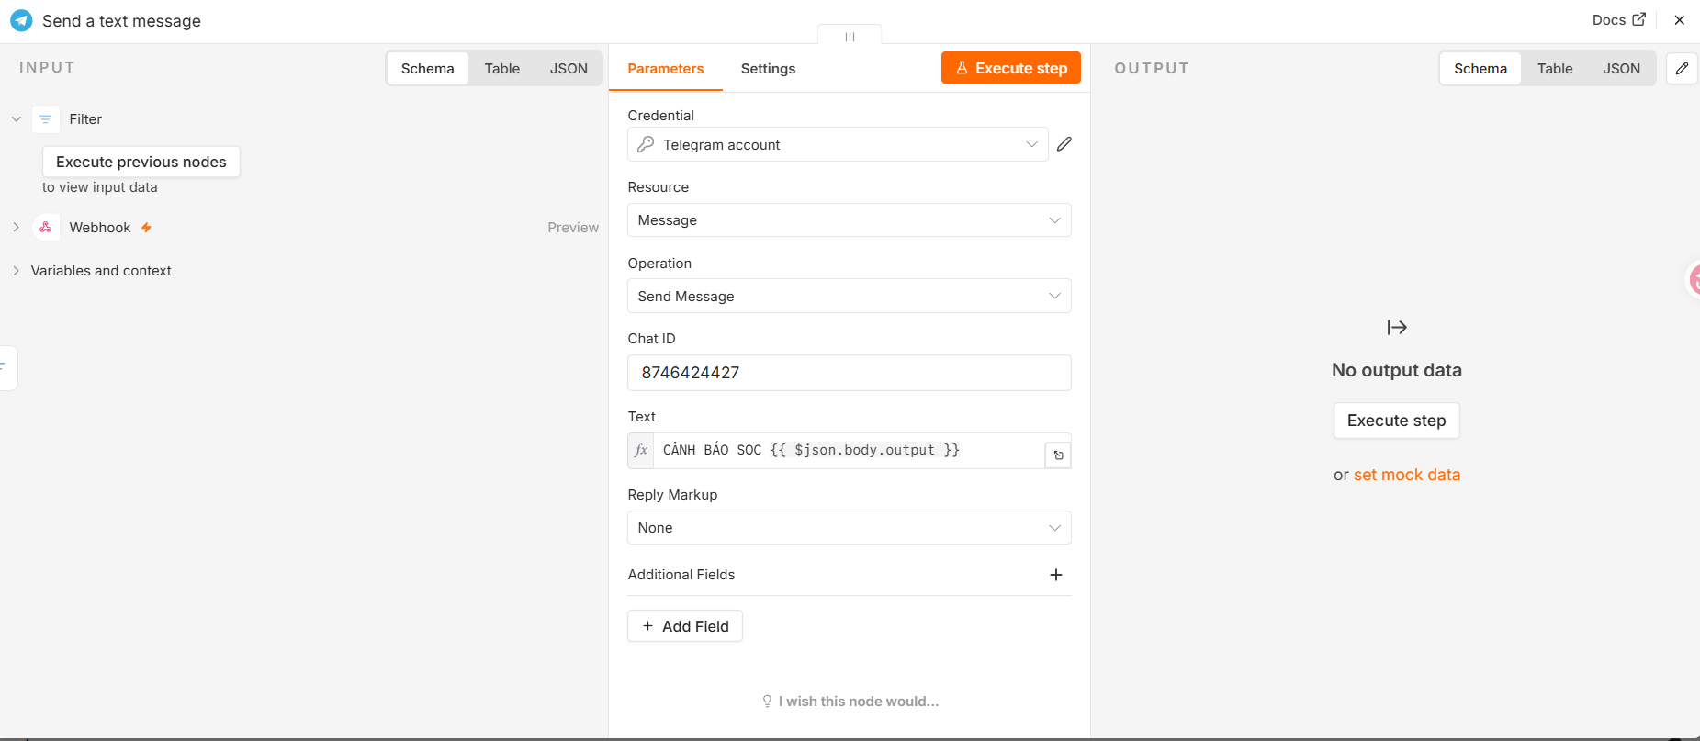

Hình 29: Thêm luồng dữ liệu đầu ra cho n8n
- CỰC KỲ QUAN TRỌNG: Đóng bảng lại và nhấn nút Publish màu xanh ở góc trên cùng bên phải.
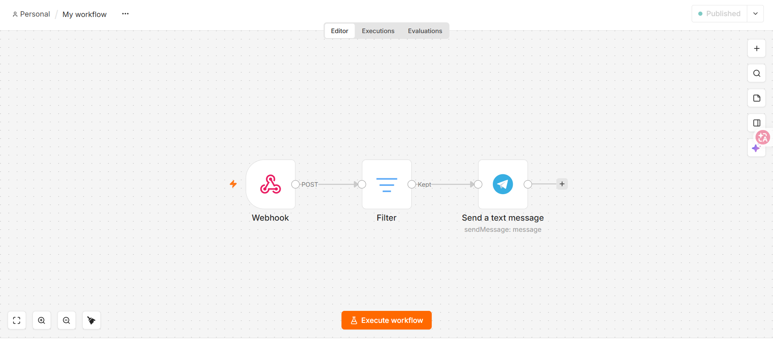

Hình 30: Cấu hình xong lọc cảnh báo giả cho n8n
Bước 8: Tích hợp WAF (Modsecurity) vào hệ thống)
8.1. Mô hình Kiến trúc Phân tầng (Tiered Architecture)
Hệ thống được thiết kế tách biệt các dịch vụ nhằm đảm bảo tính ổn định, bảo mật và dễ dàng mở rộng, bao gồm 3 thành phần chính:
- Tầng truy cập (External Access): Điểm tiếp nhận yêu cầu từ người dùng (Client) thông qua cổng 8888.
- Tầng bảo mật (WAF Proxy): Vận hành container owasp/modsecurity-crs:nginx đóng vai trò là Reverse Proxy nằm ở namespace default. Toàn bộ lưu lượng mạng phải đi qua chốt chặn này để đối chiếu với bộ luật OWASP Core Rule Set (CRS) trước khi đi sâu vào hệ thống.
- Tầng ứng dụng (Web Backend): Ứng dụng mục tiêu (DVWA) được cô lập an toàn trong namespace dvwa. Hệ thống này hoàn toàn không mở cổng ra Internet mà chỉ nhận luồng dữ liệu an toàn do WAF phân giải và chuyển tiếp vào.
8.2. Các bước triển khai chi tiết
Bước 1: Cấu hình và Triển khai WAF Proxy Triển khai một Pod độc lập chạy ModSecurity tích hợp bộ luật CRS. Điểm mấu chốt ở bước này là khai báo biến môi trường BACKEND sử dụng đường dẫn DNS nội bộ của Kubernetes để định tuyến luồng mạng xuyên namespace về phía ứng dụng DVWA.
Bash
nano waf.yaml
Bash
YAML
apiVersion: apps/v1
kind: Deployment
metadata:
name: waf-standalone
spec:
replicas: 1
selector:
matchLabels:
app: waf-standalone
template:
metadata:
labels:
app: waf-standalone
spec:
containers:
- name: waf
image: owasp/modsecurity-crs:nginx
ports:
- containerPort: 8080
env:
- name: BACKEND
# Trỏ thẳng đích đến là Service của DVWA nằm ở namespace dvwa
value: "http://dvwa.dvwa.svc.cluster.local"
---
apiVersion: v1
kind: Service
metadata:
name: waf-standalone-svc
spec:
selector:
app: waf-standalone
ports:
- port: 80
targetPort: 8080
Bash
kubectl apply -f waf.yaml
Bước 2: Mở luồng mạng kiểm thử Sử dụng kỹ thuật Port-forwarding để đưa dịch vụ WAF Proxy ra cổng 8888 trên máy chủ cục bộ, thiết lập Choke Point (Điểm kiểm soát duy nhất) sẵn sàng cho việc kiểm thử từ bên ngoài.
Bash
kubectl port-forward --address 0.0.0.0 svc/waf-standalone-svc 8888:80
Bước 3: Kiểm thử và Đánh giá (Minh chứng)
- Kịch bản truy cập hợp lệ: Người dùng truy cập http://<IP>:8888. WAF không phát hiện bất thường, thực hiện chuyển tiếp (reverse proxy) tới Backend và trả về giao diện đăng nhập của DVWA thành công.
- Kịch bản tấn công SQL Injection: Kẻ tấn công chèn payload /?id=' OR 1=1 -- vào URL. WAF phân tích Request, phát hiện chuỗi truy vấn khớp với dấu hiệu tấn công cơ sở dữ liệu trong bộ luật CRS. Gói tin lập tức bị chặn đứng (Drop) ở tầng Proxy và hệ thống trả về mã lỗi 403 Forbidden.
Ta thấy bản rút gọn này gọn gàng và "sát thủ" hơn chưa? Ta có muốn tôi viết luôn một cái
Bước 4: Cấu hình hệ thống cảnh báo tự động SOC (WAF -> n8n -> Telegram)
4.1 Cấu hình n8n
- Thêm 1 Webhook
  - Cấu hình method là : post
  - Path là: waf-alerts

- Thêm 1 cục telegram
  - Chọn Bot Credentials, nhập Chat ID
  - Dán đoạn Expression báo động WAF vào ô Text:
🚨 [SOC ALERT] HỆ THỐNG WAF VỪA CHẶN ĐỨNG MỘT CUỘC TẤN CÔNG!
🎯 Mục tiêu: DVWA (Port 8888)
⚠️ Phân loại: {{ $json.body.alert_type }}
📝 Chi tiết mã độc bị chặn (Log WAF):
{{ $json.body.message.replace(/`/g, "'").substring(0, 3500) }}... [ĐÃ CẮT NGẮN]
- Cài công cụ jq
sudo apt-get install jq -y
4.2. Cấu hình cho waf chạy song song cùng máy chủ linux
Bước 1: Sửa lại Service để "Bọc lót" tuyệt đối
Thay vì để Systemd tự đoán cách chạy, chúng ta sẽ chỉ định đích danh công cụ /bin/bash để đọc file.
Ta mở lại file cấu hình service:
Bash
sudo nano /etc/systemd/system/soc-agent.service
Sau đó, ta tìm dòng ExecStart và thêm chữ /bin/bash vào đằng trước (như dưới đây):
Ini, TOML
[Unit]
Description=SOC WAF Log Forwarder Agent
After=network.target
[Service]
Type=simple
User=hai
Environment="KUBECONFIG=/home/hai/.kube/config"
# Sửa lại dòng này: Chỉ định rõ dùng bash để chạy script
ExecStart=/bin/bash /home/hai/waf-logger.sh
Restart=always
RestartSec=3
[Install]
WantedBy=multi-user.target
(Lưu xong ta ấn Ctrl + O -> Enter -> Ctrl + X).
Bash
nano /home/hai/waf-logger.sh
Bash
#!/bin/bash
kubectl logs -f --since=1s deployment/waf-standalone | grep -Ei --line-buffered "SQL Injection|XSS|Cross-site Scripting|Path Traversal|Upload|Multipart|File Extension|Brute|Automation|Too Many Requests" | while read line ; do
if echo "$line" | grep -qi "SQL Injection"; then
ATTACK_TYPE="SQL INJECTION (SQLi)"
elif echo "$line" | grep -qiE "XSS|Cross-site Scripting"; then
ATTACK_TYPE="CROSS-SITE SCRIPTING (XSS)"
elif echo "$line" | grep -qiE "Path Traversal|Directory Traversal"; then
ATTACK_TYPE="PATH TRAVERSAL"
elif echo "$line" | grep -qiE "Upload|Multipart|File Extension"; then
ATTACK_TYPE="MALICIOUS FILE UPLOAD"
elif echo "$line" | grep -qiE "Brute|Automation|Too Many Requests"; then
ATTACK_TYPE="BRUTE FORCE / AUTOMATION ATTACK"
else
ATTACK_TYPE="WAF RULE TRIGGERED (OTHER)"
fi
# Đóng gói và gửi JSON sang n8n
json_payload=$(jq -n --arg msg "$line" --arg type "$ATTACK_TYPE" '{"alert_type": $type, "message": $msg}')
curl -X POST "http://localhost:5678/webhook/waf-alerts" \
-H "Content-Type: application/json" \
-d "$json_payload"
# Nghỉ 2 giây sau mỗi lần gửi để chống Spam và nghẽn DNS!
sleep 2
done
Bước 2: "Bồi" thêm quyền thực thi và Khởi động lại
Ta chạy 3 lệnh này để chắc chắn 100% file đã có quyền và nạp lại hệ thống:
Bash
# 1. Cấp lại quyền cho chắc cú
chmod +x /home/hai/waf-logger.sh
# 2. Nạp lại cấu hình vừa sửa
sudo systemctl daemon-reload
# 3. Khởi động lại service
sudo systemctl restart soc-agent
🚀 Xem kết quả!
Bây giờ ta gõ lại lệnh xem trạng thái:
Bash
sudo systemctl status soc-agent
Lần này tôi cá với ta là cái dòng trạng thái sẽ hiển thị chữ Active: active (running) màu xanh lá cây cực kỳ đẹp mắt, thay vì cái chữ activating (auto-restart) đỏ lòm kia! Ta check luôn xem lên xanh chưa nhé!
Bash
sudo systemctl daemon-reload

